LOGOPEDSKE VJEŽBE
Datum: 31. 3. 2021.
Logoped: Lara Gašparić
Učenice: K. O., J. H. (OOS20)
- VJEŽBA: Zamolite odraslu osobu da vam pročita slikopjesmu Skriveni Uskrs. Odrasli neka pročita riječi a vi možete imenovati sličice.

- VJEŽBA: Prebroji pisanice.
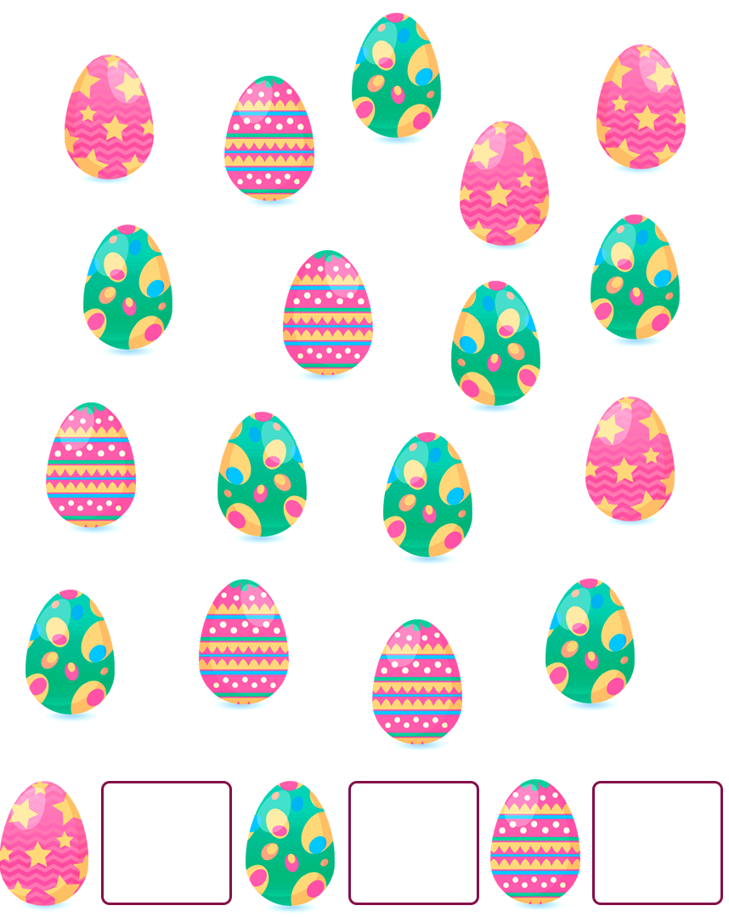

- VJEŽBA: Uzmi jedno jaje i košaru.
- Stavi košaru lijevo od košare.
- Stavi jaje desno od košare.
- Stavi jaje na košaru.
- Stavi jaje u košaru.

